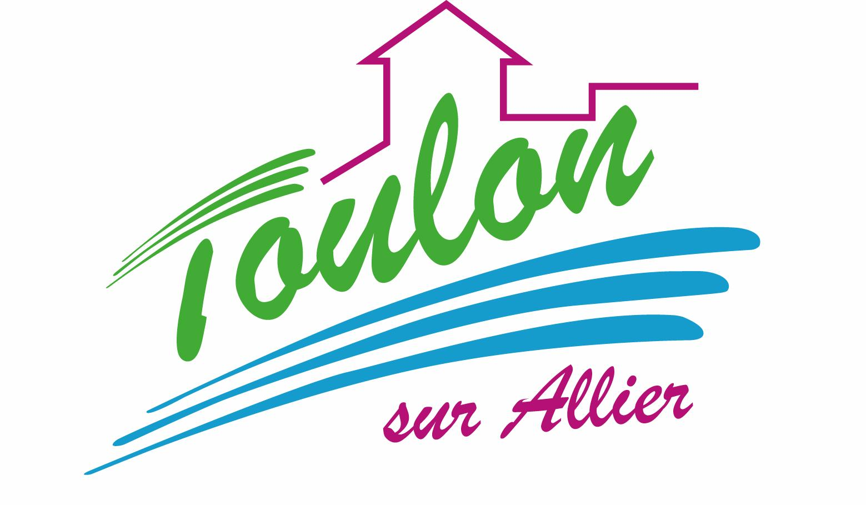


Semaine du 11 au 15 Avril 2022

Lundi 11 Avril 2022
Bon appétit
Soupe à la tomate
Boeuf en sauce
Pommes de terre

Compote de pommes

Mardi 12 Avril 2022
Betteraves rouges

Aiguillette de colin
Petits pois et carottes
Fromage
Fruits de saison
Mercredi 13 Avril 2022
Guacamole
Filet de poulet
Pennes
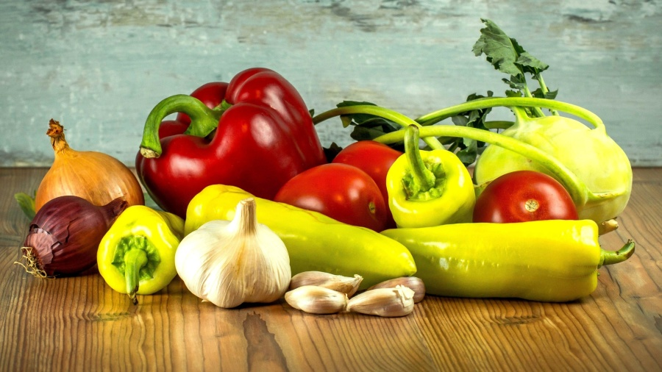
Yaourt bio
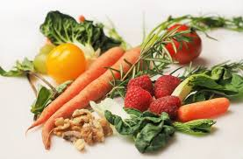
Tarte aux pommes
Jeudi 14 Avril 2022
Pizza
Sauté de porc
Duo chou-fleur et brocolis
Fromage
Fruits de saison
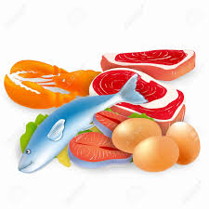
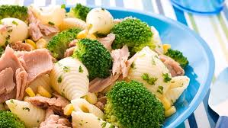
Vendredi 15 Avril 2022
Surimi
Rosbeef
Mogettes

Iles flottantes

La Mairie se réserve le droit de modifier les menus en cas d’imprévu.
La viande de bœuf servie cette semaine est d’origine française

